МКОУ «БЦСОШ №1»

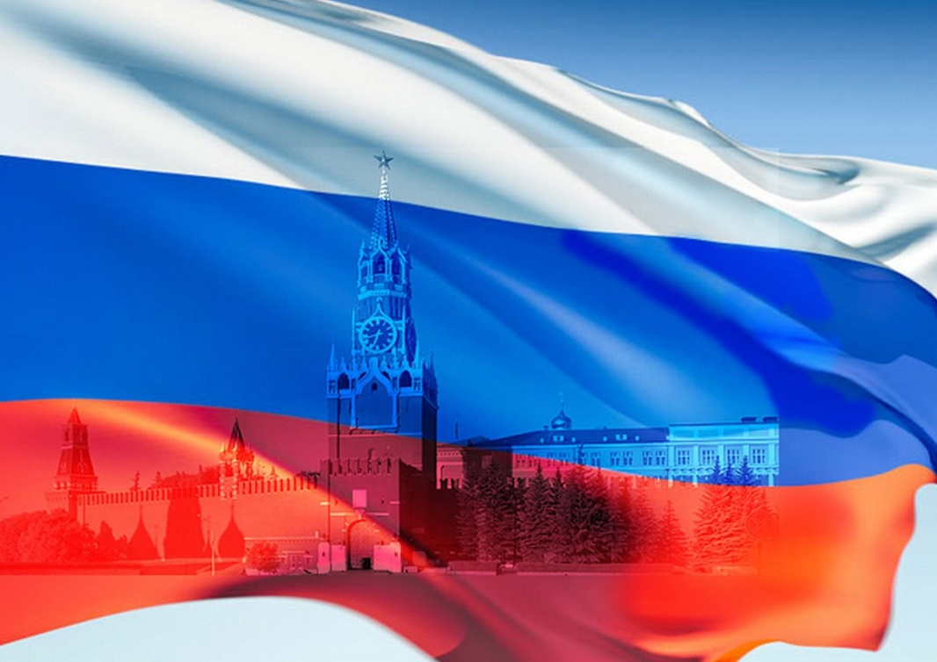
Гражданская социализация учащихся в мультикультурном образовательном пространстве средствами социального творчества

Учитель Пюрвеева Айса Андреевна
Гражданская социализация учащихся в мультикультурном образовательном пространстве средствами социального творчества
В настоящий момент в Российской Федерации наблюдается глобальная смена ценностных ориентиров. Связано это с рядом перемен социально-политического, экономического характера, негативно повлиявших на общественную нравственность, гражданское самосознание, на отношение людей к обществу, государству, нормам закона, трудовой деятельности, на отношение человека к другим людям.
Социализация как социально-психологический феномен является важнейшим аспектом культуры и общества каждого государства. Эффективная социализация молодого поколения граждан выступает как стратегическая политическая задача для государства на любом этапе его развития. Проработка проблем гражданской социализации подрастающего поколения на современном этапе развития нашего общества важны как для успешного социально-политического прогнозирования, так и эффективной реализации политико-управленческих решений в условиях ускоряющейся глобализации. В связи с этим, исследование педагогических аспектов гражданской социализации представляет не только научный интерес, но и имеет практическую ценность.
Образованию в настоящий момент отводится одна из основных ролей в духовно-нравственной консолидации российского общества, в развитии ответственного отношения каждого его представителя к своим согражданам, обществу, государству, настоящему и будущему страны, в гражданской социализации и воспитании. Современная школа, как социальный институт, через который проходят все граждане Российской Федерации, должна стать источником их гражданского, духовного и культурного воспитания.
Достижение гражданской социализированностии гражданской идентичности представляется как наивысшая ступень всего духовно-нравственного развития личности россиянина, его гражданского, патриотического воспитания.
Гражданская социализация представляет собой синтезное образование, в составе которого можно выделить политическую и правовую социализацию. Эффективность реализации гражданской социализации зависит от совокупности экономических, социально-политических, культурных акторов, уровня их стабильности и динамичности.
Целенаправленное формирование гражданской социализации предполагает реализацию патриотического воспитания на всех уровнях обучения личности. В настоящее время патриотическое воспитание выступает одним из приоритетных направлений государственной политики.
Под патриотическим воспитанием в современной научной литературе понимается целенаправленный процесс формирования в личности приверженности важнейшим духовным национальным ценностям, развития патриотических чувств, патриотического отношения и поведения.
В наиболее общем виде можно выделить следующие направления патриотического воспитания, направленные на оптимизацию гражданской социализации:
1.Военно-патриотическое воспитание, ориентированное на формирование глубокого патриотического сознания, воспитание чувства гордости за русское оружие, идей служения Отчизне, уважения к военной истории;
2.Героико-патриотичное воспитание, направленное на пропаганду военных профессий, воспитание гордости за героические поступки предков;
3.Национально-патриотическое, направленное на воспитание чувства любви к Родине, уважительного отношения к культуре и традициям страны, пробуждение чувства гордости за свой народ
4.Гражданское воспитание, ориентированное на формирование правовой культуры, готовности к служению своему народу;
5.Гражданско-патриотическое, ориентированное на оптимизацию взаимоотношений между государством и личностью.
В свою очередь, под гражданскими ценностями в современной научной литературе понимаются социальные ценности, при помощи которых отдельный индивидуум или социальная группа характеризуют смысл явлений действительности, определяют отношение к себе, другим людям, социуму и государству. К таким ценностям относятся: толерантность, патриотизм, гражданский долг, ответственность, гражданская позиция, независимость убеждений и пр.
Школа может оказаться наиболее устойчивым институтом гражданской социализации и гражданского образования, блокируя негативные тенденции в сознании и поведении учащихся, используя присущие ей средства для утверждения в обществе гражданской культуры.
Исходя из выше сказанного, сформулируем важнейшие принципы конструирования содержания уроков гражданственности.
Во-первых, содержание гражданского образования должно включать знания, способы деятельности, ценностные ориентации, без которых невозможно выполнять типичные социальные роли в современном обществе.
Во-вторых, необходимо рассматривать каждый объект социальной действительности одновременно с позиций различных наук (например, политологии, экономики, философии, социологии, этики, права и др.), то есть комплексно.
В-третьих, следует помнить, что в условиях нарастающего экологического кризиса на первый план выходят задачи, связанные с выживанием человека, которые требуют, чтобы личность осознавала себя частью социума, частью природы, понимала ответственность за их развитие.
В-четвертых, личный опыт учеников выступает эффективным средством гражданского образования, что предполагает обращение к реальной политической, экономической, социальной действительности, ее
тенденциям и противоречиям.
В-пятых, уроки гражданственности должны быть ориентированы
на систематическое моделирование и анализ жизненных ситуаций, требующих применения учащимися знаний и умений, приобретённых в учебном процессе.
В-шестых, обучение гражданина предполагает формирование гражданских ценностей (отношение к правам и свободам как высшей ценности, гражданский мир и согласие, государственное единство, любовь и уважение к Отечеству и др.).
Перечисленные принципы построения содержания уроков гражданственности станут эффективными лишь при условии продуктивного общения между учителем и учеником, основанном на диалоге. Для этого ученики должны понимать отношения между гражданами, гражданами и обществом, гражданами и государством; должны уметь жить в современном мире с его многообразием культур, владея способами деятельности, практическими умениями, моделями гражданского поведения. Учащимся следует также уметь преодолевать собственный эгоизм и осознавать последствия своей деятельности.
Приоритетными в образовательной деятельности (спецкурсы, дополнительное образование) являются следующие методы и приёмы:
1. Практические методы:
- ситуативные упражнения,
- инсценировка,
- мини-сочинения,
- создание и защита проектов,
- анализ жизненных ситуаций,
- решение искусственно созданной, проблемной ситуации,
- художественное творчество.
2. Наглядные методы:
- показ видеоматериалов, кинофильмов.
3. Игровые методы:
- игра-путешествие,
- ролевая игра,
- игры на развитие эмпатии.
Формы работы:
1. Индивидуальная (творческая деятельность, социальные инициативы)
2. Групповая (социальные проекты, практические занятия, тренинги, экскурсии).
3. Коллективная (праздники, коллективно-творческие дела: учитель, ученики и их родители)
Ожидаемым результатом программы по формированию личности, способной к социализации в условиях гражданского общества является приобретение учащимися следующих качеств:
-ценностное отношение к России, своему народу, краю, отечественному культурно-историческому наследию, государственной символике, законам Российской Федерации, родным языкам: русскому и языку своего народа, народным традициям, старшему поколению;
- знание основных положений Конституции Российской Федерации, символов государства, субъекта Российской Федерации, в котором находится образовательное учреждение, основных прав и обязанностей граждан России;
-системные представления о народах России, понимание их общей исторической судьбы, единства народов нашей страны; опыт социальной и межкультурной коммуникации;
- представление об институтах гражданского общества, их истории и современном состоянии в России и мире, о возможностях участия граждан в общественном управлении; первоначальный опыт участия в гражданской жизни;
- понимание защиты Отечества как конституционного долга и священной обязанности гражданина, уважительное отношение к Российской армии, к защитникам Родины;
- уважительное отношение к органам охраны правопорядка;
- знание национальных героев и важнейших событий истории России;
- знание государственных праздников, их истории и значения для общества.
- повышенная социальная активность учащихся, их готовность принять личное практическое участие в улучшении социальной ситуации в местном сообществе; - реальный вклад учащихся в изменение социальной ситуации в местном сообществе: положительные изменения в сознании детей и подростков, повышение уровня общей культуры воспитанников;
- наличие у учащихся сформированных навыков коллективной работы по подготовке и реализации собственными силами реального социально полезного дела.

Таким образом, гражданская социализация представляет собой сложный, многогранный процесс, охватывающий различные сферы жизнедеятельности личности. Целенаправленная реализация гражданской социализации требует оптимизации процессов патриотического воспитания личности как основы формирования правовой культуры, становления личности как гражданина.

